基于图表示学习与强化学习的
飞机脉动装配线调度方法研究
  - 硕士学位论文开题报告

1. 研究背景及选题依据
国产大飞机的规模化、系列化发展需要相应的总装制造能力。《中华人民共和国国民经济和社会发展第十五个五年规划纲要》提出推进国产大飞机规模化系列化发展，并推动智能制造[1]；《“人工智能+制造”专项行动实施意见》进一步提出建设航空航天智能化制造体系，开展工业决策系统及复杂构件加工与装配的人工智能应用[2]。中国商飞所属上海飞机制造有限公司的公开信息也将产能提升与总装制造能力建设列为相关工作方向[3]。这些部署为研究飞机装配中的生产组织与调度问题提供了现实背景。
飞机总装涉及大部件对接、管路和线缆敷设、设备安装及系统检测等作业，工序之间存在工艺先后关系，执行时还需要相应的人员和生产资源。飞机移动装配线综述、装配线平衡综述，以及飞机总装线平衡研究，分别从生产组织、工序分站和实际资源约束说明了合理安排这些作业的必要性[4,5,6]。对于飞机脉动装配线，飞机在站位内进行装配，再以脉冲方式转入后续站位；多个站位可分别加工不同的在制飞机。因此，调度既要安排站内的工序与人员，也要考虑站位之间的转站衔接。
本课题以飞机脉动装配线为研究对象，围绕工序、站位和人员的联合安排，依次研究无外部扰动条件下的排程构造、工序延迟开工后的动态重调度，以及多架次飞机实际生产中的协同动态调度。

1.1 飞机脉动装配线的生产组织
飞机装配包含大量具有工艺先后关系的作业，生产组织需要协调工序、站位与人员。飞机脉动装配线采用驻站作业和脉冲式转站：飞机在站内完成相应作业，再向后续站位移动。方水良等的综述区分了固定式、续动式和脉动式装配[4]；Bao等的飞机总装研究进一步将任务分站与资源约束下的站内排程联系起来[6]。
表1 生产组织方式比较
生产组织方式 | 飞机移动与作业特点 | 与本课题的关系
固定式（机库式）装配 | 飞机主体保持在固定位置，人员和相关资源围绕飞机开展作业 | 说明固定位置装配与移动装配的区别
续动式（连续移动式）装配 | 飞机缓慢连续移动，作业安排需要适应移动过程 | 说明连续移动与脉冲式转站的区别
脉动式装配 | 飞机驻站作业，随后以脉冲方式转入后续站位 | 本课题研究对象，采用的同步转站规则在下文定义
下文聚焦飞机脉动装配线，围绕工序分站、作业时间和人员安排展开研究。本课题采用串行站位：飞机按站位顺序单向流动，在一个实际周期内驻留于一个站位；不同站位可同时加工不同的在制飞机。各占用站位完成本站当前有效安排中的任务并达到就绪条件后，在制飞机同步转入下一站位，末站飞机离线；存在待投产飞机时，下一架在该次实际脉动时进入一号站。飞机不能逆向转站，也不能在尚未到达的下游站位提前执行工序。
本研究以各占用站位的最晚实际就绪时刻确定共同脉动时刻。实际周期指相邻两次实际脉动之间的生产时段；计划节拍用于比较生产进度，扰动后的实际转站仍按上述就绪条件确定。
本研究考虑五个串行站位，同型号飞机采用相同的工序集合、工艺前序关系、标准工时和人员需求。各架飞机分别记录实际位置、工序进度和已经发生的扰动信息。图1引用已有飞机总装研究中的生产组织示意，帮助说明任务分站、在制飞机与站内资源的关系。
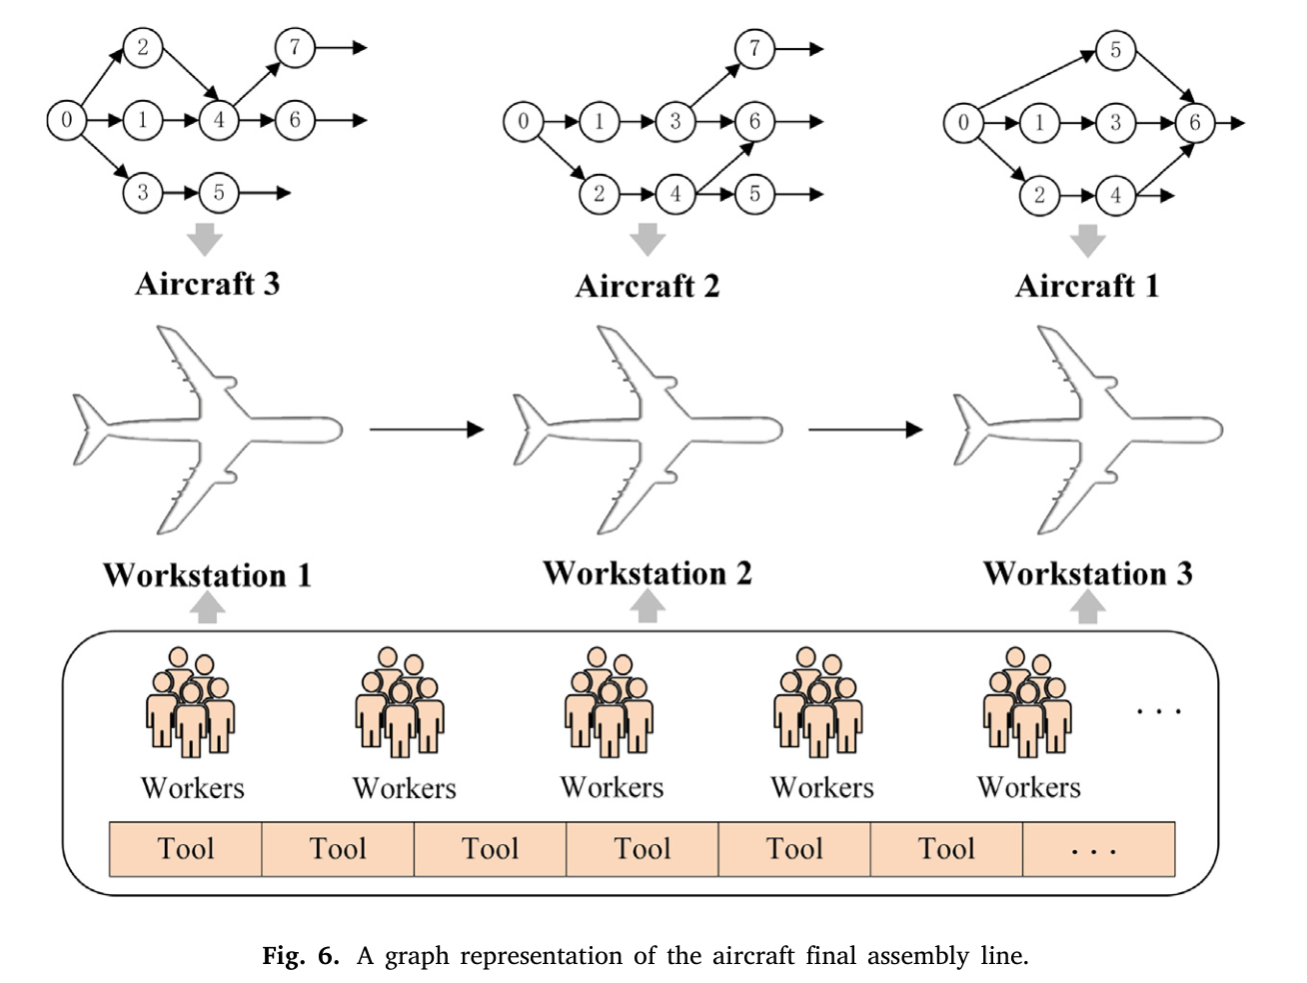
图1 飞机总装线生产组织参考图（摘自Bao等[6]图6）。原文采用三个站位并考虑工具资源；本课题采用五个串行站位，人员和其他约束按研究数据与模型定义。
五站位属于本研究的生产设置。实际装配研究还存在并行站位、可跨站人员及其他流动规则，应按具体模型比较[7]。起线和清线时可能存在空站，占用站位根据飞机实际位置确定。参考图中的站位数量和工具资源不直接引入本研究模型。

1.2 需要解决的调度决策
在给定工艺与人员条件下，本课题研究工序安排顺序、站位分配和具体人员团队选择。前序关系约束作业何时能够执行，并约束同一飞机工序的站位顺序；团队成员的资格、效率和占用影响任务可行性及作业时长。站位归属又影响人员绑定和同期任务分布，因此这些选择需要联合考虑。
表2 调度决策及其约束
决策或处理 | 具体内容 | 约束及作用
工序选择 | 选择下一道需要安排的合法工序 | 保留原始工艺前序，不改变工艺拓扑
站位分配 | 选择工序的合法执行站位 | 满足数据明确约束和同机工序单向流动
团队选择 | 在给定需求人数下选择具体成员 | 满足资格、占用、站位绑定和成员互斥
时间分配 | 根据前序、释放条件和资源可用性确定起止时刻 | 由既有时间分配机制处理，不另设任意开工时刻动作
受扰调整 | 更新模型允许修改的安排 | 工作二遵守冻结边界，工作三遵守实际执行决定不可撤回规则
策略在排程构造中先选中某工序，表示先为它作安排，并不保证它在最终排程中最先开工。实际时间仍需满足前序与资源条件。对于无显式或传递前序的任务，前序条件允许初始就绪，但人员、位置和开工下界仍可能限制实际开工。
装配线平衡主要研究任务向有序站位的分配，并优化周期、站位数量或负荷等目标；精细调度进一步处理作业时间、次序与资源占用。复杂飞机装配可以将二者联合研究。Bao等将飞机总装任务分站、资源约束与并行调度结合，通过具体排程评价站位完成时间。[6,8,9]因此，本站工时总和只能描述工作量，不能直接替代资源约束下的实际完成时刻。
人员分配的范围也需要明确。Zheng等在任务站位预定的条件下优化人数、执行模式和时间，规定装配周期内人员不能跨站；Fang等研究分阶段人员配置，允许部分人员在阶段结束后换站。[10,11]本课题所需人数给定，选择的是具资格和效率差异的具体成员，并在当前阶段保留人员站位绑定。阶段末调整与阶段内自由调人属于不同条件。

1.3 开工延迟、站位就绪与共同脉动
本课题关注工序延迟开工，即尚未开工任务的开工可用性发生延迟。扰动发生前，其时刻、目标和程度不可见；发生后揭示本次持续时间或新的开工下界。已开工任务非抢占执行，不能因这类延迟而暂停。工作二现有论文实验的具体来源是物料就绪延迟，其已有验证范围限于论文报告的物料延迟场景。
延迟影响需分三个层面分析：工序何时开工、本站何时就绪、整线何时同步转站。某道工序推迟后，本站能否利用已有时间余量吸收影响，取决于前序和资源安排；本站就绪推迟后，是否改变共同脉动，还取决于其他站位的完成情况。
Herroelen与Leus在稳定项目基准排程研究中，用包含9个活动、关键路径长度为10个时间单位的网络说明时间缓冲的作用。其图1中部分活动之间的单位时间缓冲可吸收相应持续时间变化，保护相关后续活动的开工时刻。[12]这是一般项目调度的原例，用于说明局部变化不必等量传播；其扰动变量和资源处理不同于本课题，不能当作飞机脉动线的实测案例。直接飞机装配研究中，Lovato等同样区分剩余作业仍可在目标节拍内完成与无法满足时间要求的情形，并据此考虑保留安排、额外资源、延迟及计划变化。[13]
在本研究的理想瞬时转站模型中，记第$q$个实际周期的有效占用站位集合为$K_{q}$，本站首次实际就绪时刻为$F_{k,q}$，则：
$$P_{q}=\max_{k∈K_{q}}F_{k,q}, H_{q}=P_{q}−P_{q−1}.$$
$P_{q}$为实际同步脉动时刻，$H_{q}$为实际周期长度。若其他站位不变，某站就绪虽然推迟，但仍不晚于原最晚就绪时刻，共同脉动可以保持；若该站成为更晚就绪者，其余飞机需等待，下一架飞机的实际投产也随之推迟。空站不参与最大值，批次结束后不创建不存在的下一周期。
基准节拍$H_{0}$是固定的计划周期长度与评价参照。实际周期由真实就绪决定，名义时间到点不能自动放行。文献中的takt time与cycle time按各自定义理解，本课题统一区分基准节拍和实际脉动间隔。
当前脉动推迟会改变下一周期的实际进入时刻；合法工序后移还会改变目标站位的任务组成。后续影响能否被余量或站内安排吸收，需根据实际状态判断。因此，多架次协同需要同时考虑当前等待和紧邻下一周期的任务与资源条件。

1.4 选题依据与研究意义
无扰动时，需要在工艺和人员约束下构造工序、站位与团队的联合排程。延迟发生后，原开工条件可能失效，需要在保留已有执行约束的范围内调整计划，并评价完工时间与计划稳定性。进一步面向在制多架飞机，不同进度通过共同脉动联系起来，周期模板需要与实际位置、预约、资源占用和执行事件相衔接。
本课题据此逐步扩展研究问题和状态表示：以同构图统一组织工艺与资源信息，研究无扰动联合安排；以异构图区分不同实体及关系，研究延迟开工后的计划调整；再用语义增强图网络组织多架次实际状态，学习当前脉动与紧邻下一周期的时间后果。研究递进来自前一项的范围及下一项的具体需求，既有基准排程在重调度中作为生产参照。
方法研究将图表示、条件联合选择与硬约束下的时间分配连接起来，分别考察关系组织、扰动响应与后果信息的作用。应用层面，研究为给定工艺与人员条件下的计划构造、计划修复及连续执行提供可评价的调度方案。其生产收益由对应仿真与实验检验，工业部署仍需后续实施证据。

2. 国内外研究现状

2.1 装配线平衡与飞机脉动装配线调度研究

2.1.1 从装配线平衡到工序、站位与人员联合调度
装配线平衡的基本任务是将装配作业分配到一系列有序站位，在满足工艺前序等约束的条件下优化相应目标。Boysen等的分类和Becker与Scholl的广义平衡综述提供了基本问题体系。[8,9]Boysen、Schulze与Scholl进一步综述近十五年的研究，讨论多人站位、人员指派与实际生产扩展；在简单装配线平衡问题中，给定站位数量并最小化周期时间对应SALBP-2。[5]本课题借助这些概念解释工序向站位分配，但并不直接套用简单平衡的全部假设。
飞机装配中的站位完成时间受前序、并行作业与资源占用共同影响。Bao等将任务分配到给定站位，考虑人员和工具资源，以本站任务的最大完成时间评价实际周期，并同时优化负荷平衡与资源投入。[6]因此，具体排程决定站位何时完成，任务工时总和不能直接替代实际完成时间。本文研究工序、站位和具体人员团队的联合安排；站位数量及现有人员条件给定，不增加该论文的投资决策或数据中没有的工具模型。
人员配置也已有不同研究方式。Fang等预先给定任务所属站位，将人员配置划分为若干阶段，允许部分人员在阶段结束后换站，并考虑站位周期及站位、人员工作负荷的平衡。[11]Zheng等在任务所属站位预先确定的条件下，联合优化各站人数、工序开始时间与执行模式；其模型不区分人员技能差异，并明确人员不能在装配周期内跨站转移，资源转移用于执行前的配置优化。[10]这两类研究分别说明阶段边界调整与周期内人员约束的重要性，不能将其合并成执行中自由跨站的统一模型。本课题所需人数给定，还要选择具技能与效率差异的具体团队，需与“优化人数／模式”的决策范围区分。相关研究支持人员与工序安排相互依赖，不能据此预先认定人员选择比工序排序更重要。
Pucel与Roussel在飞机装配背景下将任务分站与精细时间调度结合，允许人员跨站走动和并行站位，并处理周期实例对资源的共同占用。[7]这说明复杂平衡可包含调度、人员和跨周期因素，同时也要求明确每种模型的流动规则。本研究采用阶段内人员绑定、有序串行站位及给定资源条件。
由此，无扰动阶段的研究问题可概括为：在工序前序约束与给定资源约束下，如何联合安排工序、站位和人员，构造满足约束的排程，并评价其完工时间与计算开销。该问题构成研究内容一的生产基础，后续再扩展关系利用方式及受扰执行条件。

2.1.2 从静态排程到扰动下的重调度
生产执行可能偏离原有计划。Vieira等将重调度界定为响应扰动或其他变化而更新既有排程，并区分策略、触发政策与修订方法。[14]这一框架强调，调整不仅应考虑新的完工表现，也应关注相对于原计划的变化；计划稳定性指生产安排的偏离程度，不等同于强化学习训练曲线的稳定性。
Herroelen与Leus分析了活动间时间余量对持续时间扰动的吸收作用，为理解局部变化的传播和计划稳定性提供经典依据[12]。第1.3节引用其原例说明时间缓冲的含义；本研究仍须结合人员资源和实际同步脉动规则判断开工延迟的影响。
在飞机移动装配领域，Zhu等针对物料交付不确定性研究反应式调度：先用支持向量数据描述（SVDD）分类模型，判断尚未开工的作业相对原计划应提前、推迟还是保持原时刻，再用局部前瞻算法确定需要调整的作业开工时间。[15]其“学习”主要用于作业调整类别的判断，不能据此将其归类为强化学习直接派工策略。该研究说明物料延迟引起的计划调整已有专门研究，不能将工序延迟开工描述为尚无人处理的新问题。对于本课题，扰动统一抽象为未开工工序的开工可用性延迟；工作二已有实验的具体证据限于论文报告的物料场景。
在更具体的飞机装配重调度中，Lovato等采用约束规划，保留扰动前已经开始作业的开始时刻和人员指派，并以原任务—人员指派的保留程度衡量计划稳定性；同时考虑完工、延迟及以工作日计量的阶梯型目标。[13]这说明，保留已有执行事实以及兼顾效率与稳定性，已有直接的飞机装配研究依据。不同论文的稳定性度量并不完全相同，本课题按研究内容二的具体定义和论文指标评价计划偏离。
因此，研究重点需要落到本模型的执行约束与信息利用：已冻结工序如何保留，阶段内人员绑定如何继承，哪些安排可以修订，以及怎样权衡完工效率与计划稳定性。已有计划提供生产背景、约束继承依据与偏离参照。无扰动范围和统一关系表示的边界，分别引出动态调整与关系区分需求。

2.1.3 多架次飞机装配中的扰动影响与协同调度
多架飞机按照周期重复进入产线，是脉动生产的重要运行内容。Pucel与Roussel的模型及示意图已明确包含相邻飞机实例，并通过周期性资源占用约束处理重复实例的跨周期冲突。[7]Lovato等的多站位飞机装配重调度模型，也针对产线上各在制飞机设置作业区域的使用与排斥约束，并兼顾原计划和扰动后的安排。[13]因此，多架次和多站位不能笼统表述为整个领域空白；已有周期实例、混合型号或并行站位研究也不能未经执行规则核对就与本课题等同。
本课题进一步关注受扰后的实际连续执行：各站对应不同在制飞机，当前安排影响站位实际就绪，最晚就绪决定共同脉动；某些任务的合法后移还会改变下一周期的站位任务组成。局部延迟可以被已有余量吸收，也可能推迟共同转站，其影响须结合现场状态判断。固定周期模板及其稳态展开，为重复生产提供基础，但不能直接替代扰动时在制飞机实际状态和方案切换过程的跟踪。
本节由此形成三个逐步扩展的问题：无扰动下的工序—站位—人员联合安排，扰动下兼顾效率与稳定性的计划调整，以及多架次实际执行中当前与后续周期的协调。第三个问题的研究定位落在已明确的执行机制与时间后果，而不使用“现有研究只考虑单架飞机”的泛化断言。

2.2 装配调度求解方法研究

2.2.1 规则与启发式方法
优先调度规则依据工时、交期或资源条件确定作业优先级，通常便于实现与解释。Panwalkar与Iskander系统整理了调度规则及其分类[16]。Vieira等讨论了派工和不同计划修订政策[14]；Bao等则在飞机装配任务分配中构造和改进优先规则[6]。规则既可用于初始排程，也可服务动态调整，其适用性需要结合生产条件判断。最早交期等规则仅在模型提供相应交期时使用。
规则的适用性取决于规则利用的信息与评价目标。当工序选择同时影响人员占用、站位就绪和共同脉动时，固定的局部优先级是否足以取得整线收益需要验证。规则方法可作为可复现的比较基础；本课题学习策略采用相同可行性约束，与之比较生产指标和计算开销。

2.2.2 元启发式与数学优化方法
元启发式通常以任务次序、站位或资源安排为搜索对象，并通过解码和修复形成可行排程。Wen等针对技能人员配置的飞机脉动装配调度提出Q学习改进粒子群方法，用Q学习调整搜索参数，并以编码和时间解码连接搜索与排程评价。[17]此类强化学习辅助搜索，与直接依据现场状态输出派工决策的策略网络存在区别，文献分类应根据实际动作对象进行。
Bao等采用两阶段启发式：通过MAP-Elites演化优先规则构造任务分配，再用变邻域搜索改进；候选移位和交换需满足前序与周期约束。[6]Fang等提出改进非支配排序遗传算法NSGA-IV，求解任务所属站位已给定时的分阶段人员配置，并借助排程生成过程评价方案。[11]Zheng等将资源—工期映射、人员配置调整及资源回收结合进遗传算法，调整发生在执行前的候选配置优化中。[10]这些方法的搜索变量和可调整范围不同，不能把候选方案修改解释成现场已提交指派可撤回。
Wang等针对飞机总装中的人员配置与跨站移动提出人机协作优化方法，结合人工偏好与邻域搜索[18]。其执行中允许人员移动，区别于本课题的阶段内站位绑定。Wen等采用Q-learning调整遗传算法的交叉和变异概率，控制候选排程的搜索过程[19]；这与直接学习工序及人员指派策略属于不同的学习用途。
数学优化能够显式描述前序、时间与资源约束。Bao等建立整数规划模型，Pucel与Roussel采用约束规划处理联合平衡与调度。[6,7]在动态恢复方面，Battaïa、Sanmartin与Pralet以低批量装配为背景，将供给延迟、人员缺勤和质量问题引起的新约束纳入约束规划；Lovato等进一步在多站位飞机装配中考虑任务—人员指派稳定性与阶梯型目标。[13,20]这些方法提供了严格建模与可行性分析的依据，也表明约束规划并非只用于初始静态排程。频繁响应状态变化时，搜索或求解时间需结合具体规模、约束与预算测量，方法类别本身不能确定其计算表现。
对本课题而言，关键比较包括：是否联合处理工序、站位与团队，如何保证可行性，扰动发生后需要怎样修订，以及一次决策与整批运行的总计算开销。求解质量和响应时间都应记录，不能只比较最终目标值。

2.2.3 强化学习及其面向飞机装配的应用
强化学习将调度建模为连续的状态—动作过程，通过奖励学习决策策略。Zhang等在作业车间调度中利用图神经网络学习派工规则，为图结构与策略学习结合提供代表性方法。[21]其生产对象是作业车间，工序—机器约束不等同于飞机驻站、人员团队和同步脉动规则，因此只能作为方法依据。
在直接飞机脉动装配研究中，Wen等结合GIN与PPO，考虑人员技能水平对工时的影响；其具体模型研究一个站位内部的调度，section表示站内作业区域，策略选择可行任务并由排程生成机制安排时间。[22]Chen等针对飞机装配多站动态调度，为各站配置智能体，在固定人员分配下选择待机及六种派工规则，以图注意力和局部／全局价值评价协调工期与平衡，并考察物料延迟。[23]前者的任务选择和后者的规则选择，与本课题直接联合选择工序、站位及具体团队具有不同决策范围。
这些近邻表明强化学习及图网络已有直接的飞机装配应用。其决策粒度、资源和事件机制不同，应区分构造中状态更新与执行时未预知扰动，也应区分站内作业区域和产线站位。
已有进展说明学习式调度具有研究基础；其在本课题中的价值仍取决于联合动作设计、约束处理、状态信息及训练与推理预算。强化学习具有离线训练和在线决策开销，规模变化或不同扰动下的适用性也须验证。由此，下一节重点讨论图结构如何表达不同关系，以及怎样将实际执行后果纳入状态学习。
Waubert de Puiseau等从状态、动作、奖励和验证方式整理了机器调度中的深度强化学习研究[24]。其综述说明方法比较需要核对任务定义、输入信息和评价条件；本文据此同时记录生产效果、训练成本和测试计算开销。该综述的机器调度条件不直接替代飞机脉动线的生产定义。
表3归纳常用方法的决策对象与适用条件。规则、搜索、约束求解和学习方法采用不同的方案生成过程，具体质量与响应时间需要在一致的生产约束和计算预算下评价。
表3 常用调度方法及其适用条件
方法类别 | 代表研究或方法 | 具体决策或作用 | 与本课题相关的条件与评价
优先调度规则 | Panwalkar与Iskander[16]；最短加工时间、最早交期等 | 按当前条件确定任务优先级 | 交期等输入须存在；比较决策速度及对前序、资源条件的适应性
构造启发式与局部搜索 | Bao等[6]，CITH | 演化任务指派规则构造分站方案，再用变邻域搜索改进 | 联合考察任务分站与站内时间安排
遗传算法 | Zheng等[10]，RReGA | 优化各站人数、开工时刻及执行模式 | 任务站位预定，不区分技能，执行周期内不跨站；区别于具体团队选择
人机协作进化优化 | Wang等[18]，HMC-O | 联合优化人员配置及跨站移动，结合人工偏好和搜索 | 允许人员移动；人员组织条件与本课题不同
强化学习辅助遗传算法 | Wen等[19]，QIGA | Q-learning调整交叉和变异概率 | 学习控制搜索参数；比较约束及搜索预算
强化学习辅助粒子群算法 | Wen等[17]，QLPSO | Q-learning调整粒子群参数，序列编码与时间解码生成排程 | 区别于直接派工；需匹配约束和计算预算
约束规划 | Pucel与Roussel[7]；Battaïa等[20] | 显式求解分站、时间安排或受扰重调度 | 比较可行性、求解界限及时间预算；核对并行站位和人员移动条件
网络分析与元启发式组合 | Hu等[25]，两阶段调度与混合NSGA-II | 针对作业时长不确定性组织排程与调整 | 作业时长不确定与延迟开工需分开建模
图网络与直接强化学习调度 | Zhang等[21]；Wen等[22]；Chen等[23] | 图编码用于工序、人员安排或派工规则选择 | 比较实际状态、动作、合法性、推断耗时和泛化条件
图网络与强化学习结合，为利用工艺前序及资源关系构造调度策略提供了方法基础。迁移到飞机脉动装配线时，仍需处理工序、站位与具体人员团队的联合选择，以及扰动发生后的执行约束。下一节据此讨论图表示、异构关系和生产状态信息的利用。

2.3 图强化学习与动态调度状态表示研究

2.3.1 图结构为调度状态提供关系表达
图表示能够组织工序前序及资源关联，避免仅将状态视为互不相关的固定长度数值。Cappart等对图神经网络用于组合优化进行综述，说明其结构与关系归纳偏置可服务优化问题。[26]Zhang等以工序图和图编码参数化调度策略，展示了关系表示进入强化学习决策的具体方式。[21]
Smit等综述了作业车间及相关流水调度中的图表示、网络结构和学习方法[27]。其讨论指出，不同问题采用的图表示尚未形成统一的优选方案；本课题因此围绕同一生产对象比较关系组织方式，不预设异构图必然优于同构图。
Wen等的有向工序图以任务为节点、前序为边，将状态、资源需求及作业区域等信息放入特征，并融合GIN和MLP表示，说明工序图也能包含资源信息。[22]本课题以同构图统一编码工艺和资源信息，作为研究内容一的基础方案。图传播是否按实体和关系类型采用不同参数，是区分本课题同构与异构编码方式的依据。[28]但同构并不等于不含属性、不含约束或不能处理动态状态；静态调度的逐步构造也可能持续更新图。需要区分“图随决策更新”与“现实中出现未预知扰动”两个层面的动态性。可行性仍由任务规则、动作掩码与时间安排机制共同保证，不能仅凭采用图网络就声称自动满足硬约束。
图的结构和消息传播本身也能够提供超出单一任务属性的信息。Waubert de Puiseau等在观察设计分析中讨论了这种信息来源[24]。因此，本研究对多架次语义增强的定位是补充具有明确生产含义的时间后果，并验证其作用，不能将已有图策略概括为完全没有全局信息。

2.3.2 异构关系与联合调度
工艺前序、人员技能匹配、人员占用和站位归属具有不同含义。Song等在柔性作业车间中，将工序选择与机器指派组成联合决策，采用异构图表达工序与机器关系。[29]其结果为显式区分实体和关系提供方法依据，但不能直接证明飞机装配中的人员团队机制或阶段内重调度效果。
Wan等进一步以“工序—机器—工序”元路径聚合关联信息，将工序选择与机器分配分别交由两个策略，并采用异构图表示柔性作业车间状态。[30]该例表明，关系区分还可以落实到具体的信息聚合路径，为比较图编码机制提供依据；本文仍须围绕工序、站位和团队的实际关系设计编码。
Liu等将异构图神经网络与深度强化学习结合，用课程训练处理动态作业车间问题[31]。该研究为动态状态下的关系利用提供参考，但作业车间的机器组织与飞机同步脉动不同，相关机制需要在本文执行规则下验证。
面向人员资源，Hu等在双资源动态柔性作业车间中考虑技能与疲劳，采用三阶段异构传播组织机器、工人和工序信息，并评价工序—机器—工人可行动作。[32]其关系组织为定制编码提供参考，但一个工人与机器执行工序的模型不同于本文多人团队、站位绑定与同步脉动；本数据未提供的疲劳变量也不因此加入。
对于本课题，在同构方案基础上引入异构表示，研究的是能否更有针对性地利用不同关系，结合已揭示扰动状态生成合法调整。工作二同时展开异构图联合调度与考虑计划稳定性的重调度；团队选择、自回归决策和人员规则中的共同部分不重复计算为新增内容。
异构图不是仅供动态调度使用，同构图也不是仅供静态调度使用。本文按“同构静态→异构动态”组织研究，是为了逐步扩展表示与生产问题；异构表示是否带来独立收益仍须按同任务、同约束及可比编码条件判断，而不能仅由两个完整模型的不同结果推断。

2.3.3 从现场状态编码到具有生产含义的时间后果
已有语义调度研究通过不同机制组织生产事实与关系。Ding等针对航空产品加工车间，用知识图谱整合产品、工艺与资源信息，通过实体关系、规则推理和事件更新生成决策状态，再由两个SAC智能体选择机器分配与排序规则。[33]该对象包含加工和机器故障，不是整机驻站后的同步脉动线；知识图谱查询形成状态向量，也不等于采用图神经网络编码。
Hu等进一步结合制造过程动态知识图谱、语义感知异构图注意力与MA-PPO，协调双资源柔性作业车间的工序、机器和工人。其语义关系包含动态时间属性，工序特征中已有估计或实际开始时间、作业估计或实际完成时间。[34]该研究已经利用动态和时间信息，比较重点应是实体关系的组织、信息进入决策的方式，以及具体监督目标。
多站信息融合也已有直接近邻。Chen等通过站位工序图编码、跨站聚合及混合Critic结合局部和全局评价。[23]单纯增加全局汇总或分层结构不足以说明新的情景理解机制。另一方面，Jaderberg等在强化学习共享表征上设置辅助控制与预测任务，为额外学习目标提供方法依据。[35]其结果不能直接证明飞机调度效果，也不要求照搬原网络。
从变化影响的角度，Hu等的作业—资源网络研究已关注工期波动经关联关系对其他作业开始时刻的影响。[25]这为分析局部变化如何影响后续排程提供依据，但网络关键作业识别并不等于本文的实际同步脉动和站位就绪预测。本文拟进一步把这类影响对应到自身的执行机制及真实时间后果。
研究内容三拟将情景理解具体化为“事件与后果语义”：以当前状态及最近变化为输入，在已有图编码基础上形成飞机、站位与整线表示，并以真实执行结果监督当前周期转站及紧邻下一周期站位就绪的时间后果。相应输出采用有符号偏差，对有效标签使用掩码。完整工序图参与编码，未完成实际工序用于相应层级的汇总。“语义”由此对应明确的生产时间量和监督来源。
预测跟随当前策略，标签在实际执行产生结果后取得；部署时不能把尚未发生的扰动或未来真实结果直接输入网络。本研究采用状态后果预测，动作条件预测作为后续研究方向。与已有跨站信息融合和语义调度研究的比较，重点在于飞机实例的同步转站规则、当前脉动及紧邻下一周期的站位就绪目标，以及这些信息进入策略的方式。
价值网络通常估计累计回报；本课题语义输出对应转站或就绪的时间后果，其用途是向策略提供可解释的生产信息和辅助监督。二者可能共享信息，是否互补仍需消融判断。
这些文献分别提供关系建模、跨站融合与辅助学习的依据。具体研究需进一步明确后果变量、预测输入、标签形成及策略使用方式，并通过消融评价各部分的作用。
本节据此提出两方面研究需求：面向工序、站位和人员的不同关系，研究有针对性的图表示与合法联合决策；面向受扰的在制多架次连续生产，研究实际时间后果监督、分层融合及其对协同调度的作用。对应工作二和工作三的独立增益仍需同条件实验验证。
表4 图表示、人员调度与语义方法的相关研究比较
研究 | 生产对象与主要决策 | 表示或学习方法 | 与本课题的具体比较内容
Song等[29] | 柔性作业车间；工序选择与机器指派 | 异构图与深度强化学习，工序—机器复合决策 | 关系如何进入联合决策；飞机站位与多人团队需另行定义
Wan等[30] | 柔性作业车间；工序与机器相关决策 | 元路径异构图与双Actor-Critic | 比较不同关系路径的利用方式
Liu等[31] | 动态作业车间调度 | 异构图、深度强化学习与课程训练 | 动态状态及训练安排；生产组织不同于同步脉动
Wen等[22] | 飞机单站位工序调度及技能人员安排 | 工序图、GIN与PPO，考虑技能和作业空间 | 图编码与人员工时；不扩展为全线多架次验证
Hu等[32] | 人员与机器双资源动态柔性作业车间 | 异构图与强化学习，考虑技能、疲劳及新作业到达 | 人员属性与动态状态；本文不增加疲劳变量
Chen等[23] | 多站位飞机装配；派工规则与等待选择 | 站内图注意力、跨站聚合及混合Critic | 已有跨站协调；比较实际同步转站及相邻周期安排
Hu等[34] | 双资源动态柔性作业车间；工序、机器与人员决策 | 动态知识图谱、语义异构图注意力与MA-PPO | 已有语义及时间属性；比较生产时间量、监督和策略用途
Ding等[33] | 航空产品加工；机器指派及排序规则选择 | 知识图谱查询、规则推理、事件更新与MASAC | 现场事实的利用；知识图谱不等同于图神经网络
本课题研究内容三（拟开展） | 五个串行站位的多架实际生产；工序、团队、允许后移与等待 | 异构图编码、分层融合、当前及下一周期时间后果 | 实际飞机状态、共同脉动及后续安排；收益待对照与消融验证
现有研究为工艺和资源关系编码、人员调度及多站信息利用提供了依据。本课题进一步面向飞机实例的同步转站，明确各架飞机当前进度与共同脉动、紧邻下一周期站位作业之间的联系，并研究这些信息如何支持联合调度。表中比较用于界定研究定位，不直接构成新增实验对照；相关设计的收益通过一致生产条件下的实验检验。

2.4 本章小结与研究定位
已有研究从装配线平衡扩展到资源约束下的任务调度、扰动响应和学习式决策，也出现了飞机装配的图强化学习、多站协调及其他制造场景的语义调度。对本课题而言，研究需求落在给定执行规则中的联合动作、关系利用和多架次实际后果，而不是把算法名称本身当作空白。
经典综述和基础论文用于界定平衡、重调度及稳定性；近期飞机装配与图调度近邻用于比较具体决策、资源规则和时间信息。由此，本课题研究从同构图无扰动联合安排，扩展到异构图下兼顾完工时间与计划稳定性的动态重调度，再进入语义增强的多架次实际协同。对应机制的收益仍由同条件实验支持。

3. 研究目标、研究内容与关键问题

3.1 总体研究目标
本课题面向飞机脉动装配线，研究工艺前序与给定资源约束下的工序安排、站位分配和人员分配。总体目标是形成覆盖无扰动静态安排、延迟开工后的计划调整以及多架次实际执行协调的方法，并建立对应的可行性、生产表现和计算开销评价。
静态研究利用工艺与资源状态构造合法排程；动态研究进一步区分不同关系，并在允许调整的范围内权衡修复时间和计划改动；多架次研究跟踪实际飞机与工序状态，将当前脉动和下一周期的时间后果纳入策略信息。计划模板指标与整批实际生产指标分别使用，避免跨时间尺度比较。
研究按照“同构图下的无扰动联合调度—异构图下的扰动响应—语义增强的多架次协同动态调度”逐步展开，分别扩展不同关系的利用方式、扰动后的生产执行条件，以及多架飞机之间的时间联系。三项研究的关联见图3。
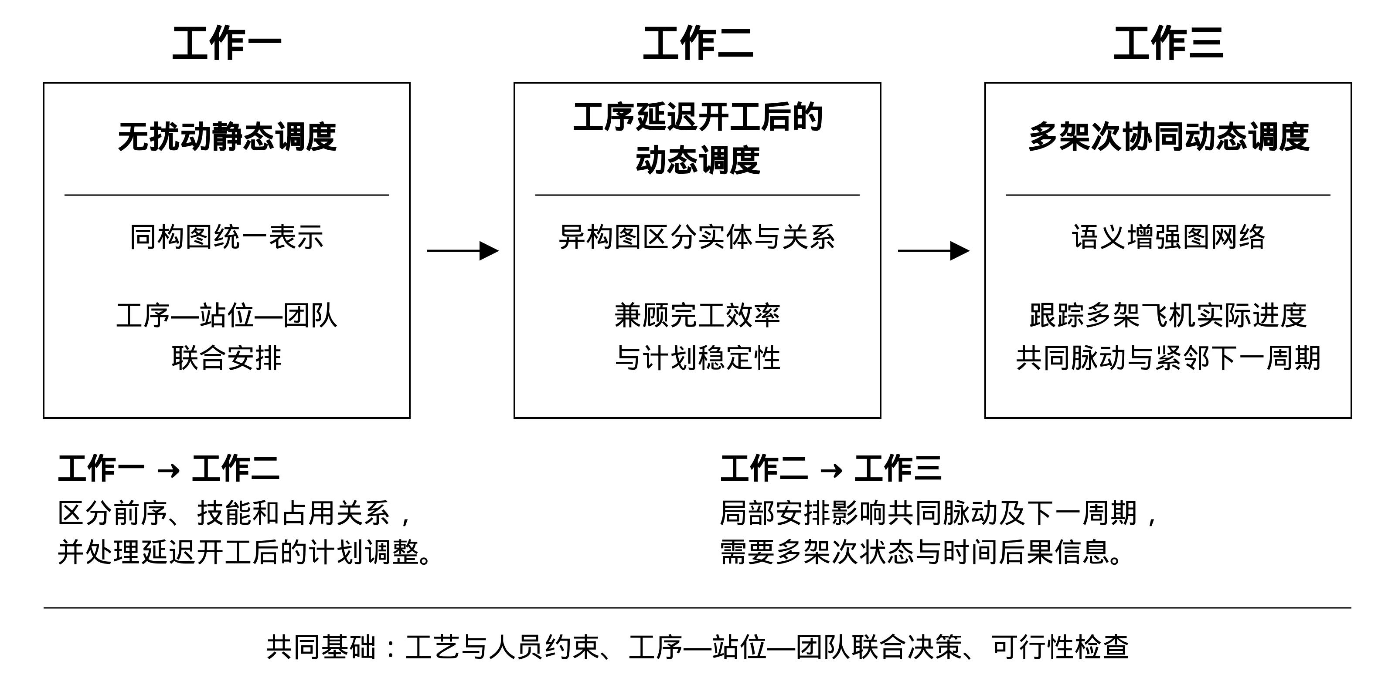
图3 三项研究工作及其递进关系。生产范围与图表示需求共同展开，工序—站位—团队联合决策和可行性检查为共同基础。

3.2 研究内容一
研究无外部扰动条件下的工序—站位—团队联合静态调度。工序选择影响后续任务条件，站位分配影响任务分布与人员绑定，团队成员影响作业时长和占用。方法需利用共同状态组织这些选择，并形成包含站位、团队及起止时刻的可行排程。
构建统一的同构图状态表示，将工序、站位和人员等信息组织在同一图中，采用共享的图传播规则生成节点表示。工艺前序、资源需求、人员资格与占用等条件作为图结构和输入属性参与编码，不按实体或关系类型设置独立传播通道。自回归策略依次选择工序、站位与人员团队，并通过动作掩码和时间分配检查并落实工艺及资源约束，形成可行排程。
自回归策略依次选择工序、站位及给定人数下的团队成员，后续选择以前面的结果为条件。候选掩码限制非法选择，时间分配检查前序和资源日历，完整动作提交后更新安排与占用。验证考察排程质量、完整可行性和推理成本，新同构版本需要单独实现、训练和测试。

3.3 研究内容二
研究内容一在无外部扰动条件下，以同构图统一组织工艺与资源信息，联合安排工序、站位和人员。该方法采用共享的图传播规则，不同关系虽然保留为输入信息，如何分别利用工艺前序、人员技能匹配与资源占用关系仍需进一步研究；同时，无扰动排程尚未覆盖执行中工序延迟开工后的计划调整。针对这两方面需求，研究内容二引入异构图组织不同实体与关系，并在已冻结工序和阶段内人员站位绑定等执行约束下，研究兼顾完工效率与计划稳定性的重调度。
研究基于异构图的联合调度与考虑计划稳定性的重调度。前序依赖、技能需求、人员资格、站位归属和占用表达不同条件，按实体和关系类型组织其传播，为工序—站位—团队联合选择提供状态表示。该部分同时研究联合安排及其受扰扩展。
当尚未开工工序发生延迟时，在已有排程中确定冻结与可调整范围，继承冻结条目和已使用人员的站位绑定，再根据已揭示的开工条件修复允许修改的安排。原计划作为保留依据、输入中的基准条件及偏离参照。评价同时报告修复计划的时间指标和开工、站位、团队变化，体现效率与计划稳定性的权衡。

3.4 研究内容三
研究内容二利用异构图组织工艺与人员关系，并在扰动发生后修复允许调整的计划。在多架次实际生产中，不同飞机同时驻留于不同站位，一架飞机的局部延迟可能通过共同脉动改变其他飞机的转站及下一架的投产时刻，合法工序后移还可能改变下一周期的任务组成。因此，还需在既有关系编码与计划修复研究的基础上，分别跟踪在制飞机的实际状态，并向策略提供当前安排对共同脉动及紧邻下一周期的时间后果。研究内容三据此引入语义增强图网络，融合工序／飞机、站位与整线信息，研究多架次飞机装配的协同动态调度。
在指定批次内，分别跟踪各飞机的位置、工序进度、有效安排、预约和已揭示开工限制，按实际事件持续执行至全部飞机完成。各站就绪共同决定实际脉动，当前留站或合法后移影响当期等待及下一周期任务组成。
在已有图编码上组织工序／飞机、站位与整线信息。以当前状态和最近变化为输入，学习本次脉动的时间修正和紧邻下一周期各站就绪的有符号偏差，再向联合策略提供明确的生产后果信息。真实执行结果在事后形成监督，未揭示扰动不进入决策输入。
研究输出为整批实际执行轨迹及后果预测，验证关注整批工期、周期超期、计划偏离、有限后移、预测误差和计算成本。语义、分层与跨周期作用分别通过相应对照判断，完整方案的效果通过后续实验验证。

3.5 拟解决的关键问题及递进关系
表5 研究问题、方法与递进关系
研究内容 | 关键问题 | 方法回应 | 相对前项增加的范围
一 | 工序、站位与团队相互影响时，如何构造无扰动可行排程？ | 同构状态表示、条件联合选择与合法时间分配 | 建立共同联合调度问题
二 | 怎样区分不同关系，并在延迟后兼顾完工时间和计划改动？ | 异构传播、冻结与绑定继承、稳定性重调度 | 关系利用方式与扰动响应
三 | 当前状态怎样影响共同脉动及下一周期，策略怎样利用这些后果？ | 实际事件状态、分层融合与时间后果预测 | 多架次实际执行与后果表征
这三个问题共同构成研究主线。自回归动作、人员规则和通用可行性处理是共同基础，各项重点围绕新的生产范围和状态信息展开。

4. 研究方案、技术路线与验证

4.1 数据与共同生产条件
本研究采用来自实际工厂的飞机装配工艺数据，包含283、680、2338和3182道工序四个规模。数据记录工艺前序关系、标准工时和需求人数等信息；人员总量、资格及效率参数根据实验方案设置。研究据此开展工业工艺数据基础上的仿真验证，分别记录工艺来源与实验参数。
图2以283道工序的数据为例，展示工艺前序关系中的串行联系、并行分支和汇合约束。前段作业完成后，后续工序分为两条在工艺上可以并行的分支；两条分支均完成后，才能进入相应的后续作业。各分支内部仍有具体工序之间的先后要求，图中在对应分支框内嵌入三道实际工序及其局部前序关系。在满足前序条件的基础上，工序开工还需相应人员可用。因此，调度需要结合工艺先后关系和人员条件，确定工序执行顺序、站位安排与人员团队。
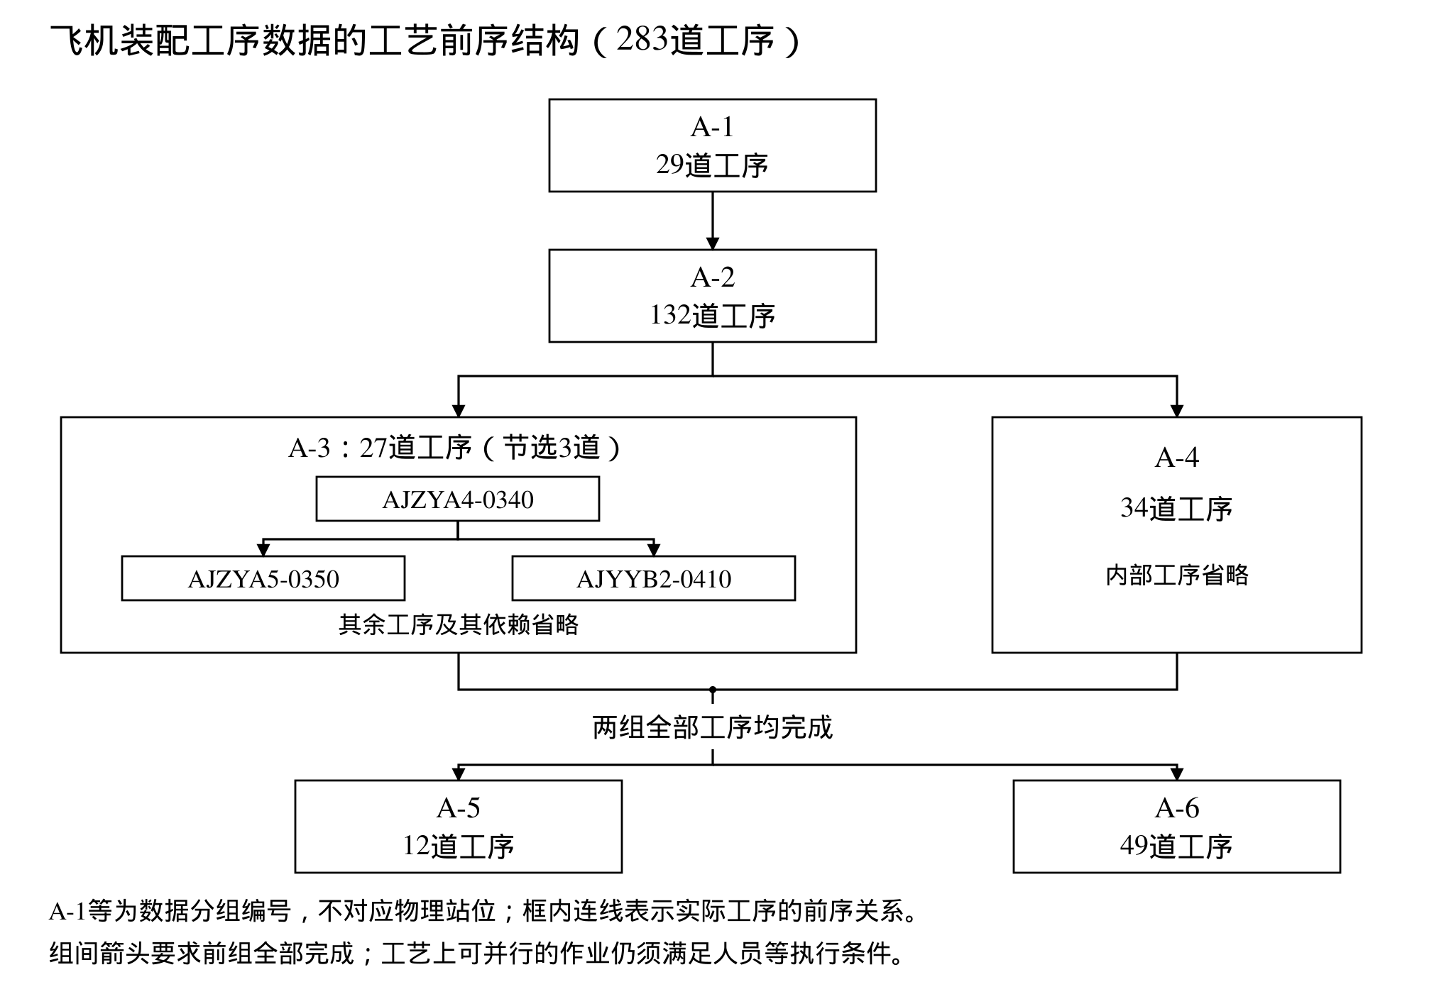
图2 飞机装配工序数据的工艺前序结构（283道工序）。各框汇总原始数据分组及工序数，A-3内节选三道实际工序；组间箭头要求前组全部工序完成，框内箭头为具体工序前序。省略部分工序与依赖，分组编号不对应物理站位。
除数据明确限定在一号站位执行的开头工序外，不额外设置其他工序的强制执行站位。站位流向、团队人数、人员资格、人员占用和绑定按对应模型处理。本研究按数据中可支持的工艺和人员条件建模，设备或空间占用不作为已具备完整数据的约束。
四个规模属于逐级扩展的工艺数据，不作为四种相互独立的工艺样本。工艺数据规模、飞机数量、展开后的飞机—工序实例数和独立测试场景数分别统计。随机变体记录改变的字段及其与原工艺图的关系，验证结论限定于实际划分、拓扑和参数范围。

4.2 总体技术路线与模块分工
共同流程为：从工业工艺和人员配置构造合法状态，图网络生成表示，自回归策略形成联合动作，掩码和时间分配落实约束，环境更新安排与执行事实，训练依据对应奖励更新策略。PPO沿既有算法基础使用。[36]动作掩码屏蔽非法候选，是通用约束处理工具，其名称和作用已有研究依据。[37]
表6 总体技术路线的模块分工
模块 | 输入 | 输出与去向
状态维护 | 工艺数据、人员条件、已有安排或实际事件 | 一致的工序、资源与飞机状态，供编码与合法性检查
图编码 | 可见完整工序图、属性及资源关系 | 工序与资源表示，供条件选择或分层汇总
分层融合，仅研究三 | 未完成实际工序摘要、飞机身份、当前／下一周期任务集和整线信息 | 飞机、站位、整线表示，供时间预测及动作评分
时间后果预测，仅研究三 | 当前状态及最近变化形成的表示 | 当前脉动修正、下一周期站位偏差及占用标记，供策略使用
联合动作生成 | 图／分层表示、预测数值及条件掩码 | 工序—站位—团队等对应完整动作，交给环境
时间分配与执行 | 完整动作、前序、释放下界和资源日历 | 合法安排、实际事件及占用更新
评价与学习 | 排程或轨迹、实际代价、历史状态及结算标签 | 生产指标、PPO数据和实际时间辅助监督
不同研究的执行范围和图表示分别定义。研究内容一构造无扰动排程，研究内容二修复允许修改的计划条目，研究内容三按实际事件持续派工。硬约束由环境实际状态和合法性检查落实，图网络提供选择依据。
总体技术路线见图4。共同流程连接状态、图编码、联合动作和生产执行，研究内容三在其基础上增加分层融合与时间后果信息。

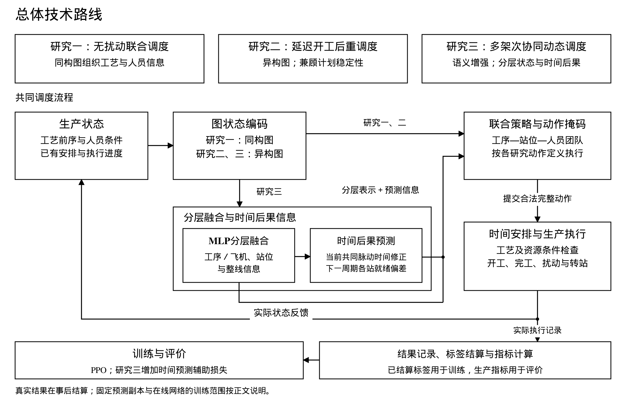
图4 总体技术路线。中部为共同调度流程，下方为研究内容三的分层融合与时间后果信息。各研究的动作和执行约束分别定义；实际记录用于事后训练和评价，未来真实结果不作为当时决策输入。

4.3 研究内容一的方法及验证
同构方案将工序、站位和人员信息组织在单一图中，对不同实体及关系采用共享的图传播规则。输入保留工艺前序、资源需求、人员资格、效率、占用和站位归属等属性；联合策略、时间分配、人员绑定、奖励和PPO训练采用已有方法基础。验证中重点检查图表示改变后信息、动作和约束的一致性。
策略根据共同表示选工序，再选合法站位，并在给定人数下逐个选择具体成员。选择过程检查前序、站位流向、资格、绑定、人数和重复成员，完整动作形成后确定合法起止时刻。构造过程没有外部扰动，状态仍随已安排任务和资源占用更新。
验证先检查全部实际工序、完整前序、人员互斥、团队资格、站位流向和绑定，再比较排程时间指标与推理成本。对照按规则、搜索和图强化学习方法组织，复现范围和预算在实验协议中明确。各方法共用工艺与人员条件、硬约束及静态指标；学习方法分别记录训练和测试成本。
新的同构方案需要单独实现、训练和测试。前期CAC论文采用异构模型，其已有结果作为联合调度方法基础。独立检验图类型时，在同一任务中尽量匹配聚合算子、输入信息、动作、预算和参数规模，并记录必要的特征适配差异；现有结构变体的结果按其整体设置解释。

4.4 研究内容二的方法及验证
异构联合调度构建工序、站位、人员和技能节点，并按前序、需求、资格、归属和安排等关系传播信息。条件联合策略读取相关表示，形成工序、站位和团队选择。受扰阶段进一步读取基准字段、已揭示释放变化及当前修复状态。
冻结范围按原论文的基准开工时刻与重调度边界确定，冻结条目的站位、团队及起止时刻继承；其余条目在更新开工条件和修复下界内调整。基准中已使用人员保留原站位绑定，原先未使用人员按既有首次使用规则处理。该规则是计划修复模型的具体边界，与研究内容三的实际提交规则分别适用。
修复策略选择允许调整的任务、站位与团队，再由前向时间分配确定起止安排。基准安排同时提供保留依据、图输入中的参照信息和偏离计算基准。目标及评价报告修复计划时间、参考周期超限与开工、站位、团队变化，允许呈现不同分量之间的权衡。
现有验证采用论文的初始调度、结构变体和四个工业测试实例上的36个固定物料延迟场景。综合目标、各偏离分量、配对统计及耗时分别解释。原同构／异构对照含算子等差异，已有结果按整体设置解读。后续拟根据研究需要补充同算子图类型、特定关系通道、基准输入与偏离目标的独立对照。

4.5 研究内容三的实际执行与有限后移
采用一个实际事件驱动仿真环境处理工序开工、完成、扰动揭示和共同脉动。人员是产线资源，不随飞机模板复制。各飞机分别记录实际位置与任务身份，指定批次从起线执行至全部飞机完成。
完整执行决定一旦提交，站位、团队及已选对齐方式不可主动撤回或更改，尚未开工的预约同样受此约束。新扰动只能按真实开工条件使既定安排被动顺延；已开工工序连续执行至完成。已确定的实际开工事件与扰动严格同刻时，先处理开工，刚开工工序不受此次开工限制影响。
未提交决定的当前任务可选择本站执行，或合法后移至紧邻下一站。后移检查完整前序、数据限定站位、目标站人员能力及已有决定，仅允许不会迫使其他未完任务新增换站的单工序后移。若未完后继仍须留在源站或更早站，本次后移分支由动作掩码屏蔽。已提交、运行中及完成任务不能后移，末站不存在后移分支。
后移改变任务有效归属，飞机仍留在当前站，未来团队在实际到站后再选。任务不会因后移被计为完成。飞机到达目标站后进入新阶段，可在合法条件下再次作相邻后移决定；重复后移设置递增代价。同一周期不能通过重复调用把任务连续推到更远站位。
留站与后移使用统一合法性检查，工序候选由至少一个合法分支派生。静态拓扑与资格可预计算，归属、预约、执行状态及相关合法性随正式决定和实际事件更新，不能将初始掩码永久冻结。
本站首次完成全部当前有效实际工序并满足既有条件后记录就绪，随后保持等待直至共同脉动。末站须完成该飞机全部剩余实际工序，批次终止以实际完成事实判断。

4.6 分层信息融合与更新
图编码保留环境可见的完整工序图和资源关系，已完成工序可继续提供上下文。未完成实际工序用于工作量和各层摘要，合法且尚未提交决定的工序用于动作选择。全图编码、分层汇总和候选检查分别采用与其作用对应的工序范围。
表7 各层信息与策略用途
层级 | 主要汇总内容 | 输入用途
工序／飞机 | 工序表示、当前及紧邻下一和更后未完成任务摘要 | 为候选任务提供工艺、需求与飞机进度背景
站位 | 当前任务集、下一周期预计任务集、本站人员和已知资源状态 | 对照当前等待与下一周期任务、资源条件
整线 | 各站摘要、实际周期位置、在制和待投产数量及瓶颈线索 | 组织共同脉动及不同飞机之间的信息
当前站位任务集由模板、有效归属和实际记录派生，暂时受阻但未完成的任务仍属于其相应集合。下一周期任务集对应下一次实际脉动后进入本站的飞机，包含已知分配和已正式后移任务，不纳入未决定的可能后移或未来未知扰动。
采用MLP融合各层摘要，并复用既有图编码生成的工序和资源表示。时间后果预测和候选动作评分读取相应表示。后续可在相同输入信息、动作和代价条件下，比较注意力等其他融合方式。分层信息融合与更新流程见图5。

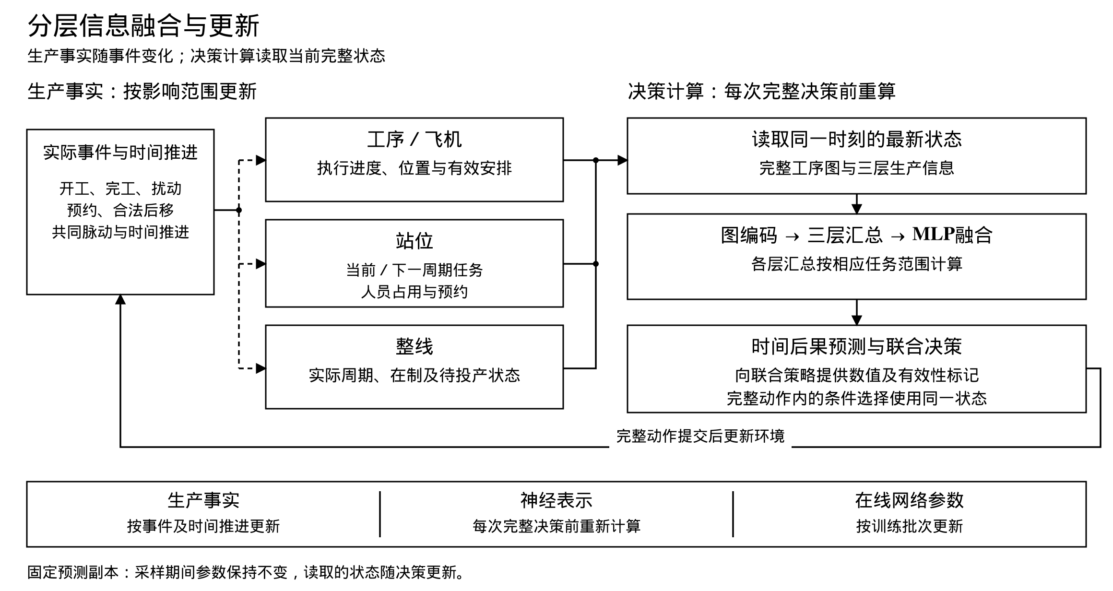
图5 分层信息融合与更新。左侧为随事件和时间维护的生产事实，右侧为每次完整决策前的表示计算；在线参数与采样所用固定预测副本按训练组织更新。
生产事实按实际事件及时间推进更新，具体更新范围由事件影响的工序、飞机和站位决定。神经表示在每次完整决策前基于同一时刻的最新状态重新计算；完整动作内部的条件选择使用该次状态，动作提交后更新环境。在线网络参数在训练批次中更新。采样阶段使用的固定预测副本保持参数不变，但其读取的生产状态仍随决策更新。按事件维护生产事实与缓存神经表示属于不同实现问题。

4.7 事件与后果语义的输入、输出及监督
语义模块位于动作选择之前，输入为当前可见状态和最近变化，输出具有明确时间含义的生产后果。本研究跟随当前策略的实际结果学习状态后果；后续可研究以候选动作为附加输入的动作条件预测。
表8 时间后果预测的对象、参照与用途
项目 | 当前周期后果 | 紧邻下一周期后果
预测对象 | 本次实际共同脉动相对启发式估计的残差 | 各有效站位实际首次就绪相对下一周期基准参照的偏差
标签参照 | 采样状态上的启发式脉动时刻 | 本次实际脉动 $P_{q}$ 加固定 $H_{0}$
输出 | 当前时间修正量 | 各站有符号偏差向量及占用标记
策略用途 | 动作输入和既有当前周期势函数 | 动作上下文，不另加下一周期势函数
监督来源 | 实际脉动事件与历史采样输入 | 下一周期首次就绪及周期结算记录
对于周期$q$中的历史状态$s_{n}$，记当时保存的启发式脉动估计为${\hat{P}}_{q}^{heur}\left(s_{n}\right)$，则当前标签定义为：
$$y_{n}^{cur}=\frac{P_{q}−{\hat{P}}_{q}^{heur}\left(s_{n}\right)}{H_{0}}.$$
紧邻下一周期站位$k$的标签为：
$$y_{n,k}^{next}=\frac{F_{k,q+1}−P_{q}−H_{0}}{H_{0}}.$$
正值表示本站晚于参照就绪，负值表示早于参照。负值不能直接解释为能够插入同等时长任务的可用余量；本站偏差也不同于整线超期。各站信息构成五站的联合空间范围，显式预测时间范围只有当前和紧邻下一周期。
每次采样保存可复原、不可被后续环境修改的历史输入及当时启发式估计。当前脉动发生后回填当前标签，下一周期结果形成后分别回填下一标签。待结算记录跨采样段保留，不能以零值替代未知结果。
下一周期无飞机的站位或不存在的下一周期使用标签有效性掩码。存在飞机但没有待做任务仍可形成有效就绪结果；预测数值占位不具有零偏差含义，Actor同时读取占用标记。未来真实结果仅用于事后训练和评价，隐藏事件不得提前进入状态、启发式或合法性计算。
Critic继续估计训练奖励对应的累计回报。时间预测头则以脉动和就绪时刻作为监督，向策略提供可解释的生产量。二者是否互补，通过对应消融检验；预测误差降低不直接证明生产指标改善。

4.8 网络训练、预测副本与实际代价
完整生产轨迹开始时，从在线模型复制包含编码、分层融合、当前和下一周期预测头及归一化统计的独立预测副本。该轨迹内副本参数固定，但每次完整决策仍读取最新现场状态。在线Actor读取其显式预测数值，PPO重放保存并使用采样时的预测数值与历史状态。
在线共享Actor编码和融合同时接受PPO与两项实际时间辅助损失，在线预测头接受时间监督，副本不参与梯度或优化器更新。当前和下一标签分别结算，近期已结算样本用于在线辅助学习。验证和测试时冻结参数及归一化统计，仅更新生产状态和作出执行决策。
这一训练组织使采样与重放采用相同版本的预测特征，同时增加前向计算和历史记录开销，需纳入成本测量。预测副本的参数固定，生产状态仍随事件和决策更新；在线Actor参数按PPO训练批次更新。
真实代价按实际事件结算：工序开工时确认基准周期内位置偏差和团队偏离，正式后移在提交时计增量代价，实际脉动结算周期超期。当前时间预测用于势函数设计，下一周期预测作为动作上下文。生产评价以真实日志重算的分项代价为准，辅助损失及奖励塑形产生的训练回报分别记录。

4.9 实验场景与主比较
研究内容一采用无外部扰动静态场景，研究内容二按原论文的已揭示物料释放变化开展计划修复，研究内容三直接建模未开工工序的开工可用性延迟，不依赖当前数据不存在的工序—物料映射。
工作三主实验中，单次事件直接影响一架飞机当前站位中的部分未开工任务。其他飞机和站位通过同步脉动、资源占用及合法后移受到间接影响。早／中／晚为参考周期内发生阶段，低／中／高为影响范围与持续时间共同定义的综合强度，组成九类场景，并覆盖五个直接受扰站位。
主要事件安排在满线且完成一个正常周期后，随后运行至整批结束，评价包含传播和排空。各方法复用冻结的事件清单，按其真实开工状态判定命中。统一日历时刻的扰动事件与不同策略实际进度的对齐、是否使用统一预热前缀，在正式实验前核定。批次飞机数、具体阶段时刻、时长分布、影响比例、预算和最终强度量级先通过小案例及成本测量校准，再冻结协议。
表9 多架次调度的主比较方法
组别 | 方法与能力 | 主要比较目的
A | 尽量保留基准站位、团队和顺序，修复可行时间；无后移、无学习预测 | 与主动调整比较
B | 固定站位图强化学习，选择站内任务、团队与对齐，采用启发式时间信息 | 检验站内调整作用
C | 图强化学习加入合法单工序相邻后移，采用启发式时间信息 | 检验有限后移能力
D | 分层融合、当前及下一周期语义、当前预测势函数，后移范围与C一致 | 检验完整语义方案相对C的增量
A必须形成真实可行安排，不能机械平移而忽略人员冲突。B若从工作二接入新环境，明确标注为适配对照。B、C可以读取五站信息，B到C主要比较后移能力；C到D比较完整语义组合，不能直接归因为某一预测头的独立收益。

4.10 机制消融
以完整模型为基础，固定分层融合、下一周期辅助监督和下一周期输入，分别改变当前时间辅助学习、预测数值输入和预测势函数，形成表10所示控制配置。表内字母标识当前周期模块的开关组合，各配置采用一致的后移动作与实际代价。
表10 当前周期时间后果模块的消融配置
配置 | 当前时间辅助学习 | 当前预测数值进入动作头 | 当前预测进入势函数
C | 否 | 否，使用启发式 | 否，使用启发式
E | 是 | 否，使用启发式 | 否，使用启发式
F | 是 | 是 | 否，使用启发式
G | 是 | 否，使用启发式 | 是
D | 是 | 是 | 是
隔离当前周期模块的作用时，各配置保持分层结构、下一周期辅助损失和下一周期输入一致。分层和下一周期的独立对照另外设置，记录辅助学习、数值输入、预测副本、参数规模及动作范围，避免同时改变多个条件而无法解释差异。
分层对照使用相同可见原始信息和合法动作，比较信息组织方式；下一周期对照区分辅助监督和显式输入作用。若实验只能隔离组合差异，结论限定于相应组合，不预设各模块收益可相加。

4.11 评价指标
表11 各项研究的评价指标
研究内容 | 生产指标 | 约束与计算指标 | 机制指标
一 | 原静态模型的计划完工时间／排程跨度 | 完整可行率、前序与人员约束、推理耗时 | 联合决策与图表示比较
二 | 修复计划跨度、参考超限、开工／站位／团队偏离和论文综合目标 | 冻结与绑定一致性、修复可行率、修复耗时 | 效率和稳定性分量、结构及基准条件比较
三 | 整批实际工期、周期及累计超期、周期内开工偏差、团队偏离和合法后移 | 合法完成率、失败原因、每步耗时与峰值资源开销 | 当前／下一预测误差、分层和跨周期消融
工作三整批工期从第一架投产至最后一架实际完成计算。按实际脉动间隔统计周期，并标明填线、正常生产和排空位置；局部受扰窗口与整批范围分别报告。
累计周期超期定义为：
JHraw=q​[Hq−H0]+.
正部符号表示仅累计超过基准节拍的时间。每周期结算一次并报告时间单位，训练归一化量另行说明。同一日历滞后不重复累积为多个周期的相同超期。开工偏差比较工序在实际执行周期内的位置和基准周期位置，整体周期平移不重复增加该分量。团队偏离按基准成员重合比例计算。后移次数、受影响任务比例及重复后移单列，自然转站和内部候选选择不计后移。
预测误差按有效目标分别报告当前和下一周期MAE及其尺度，并区分在线模型诊断与实际决策副本误差。预测效果与调度效果分别评价。传播描述区分直接受扰飞机和其他飞机；若估计扰动净影响，增加同方法同初始条件的无扰动配对轨迹。
质量比较同时报告完成率与失败原因，未完成或违反约束的轨迹不混入完整可行结果。统计分母和失败处理在正式协议中固定。

4.12 划分、预算与统计安排
训练、验证、测试分别用于学习、模型选择和最终评价。工作三每个配置、每个独立训练种子训练覆盖九类场景的策略，五个受扰站位参与训练；验证和测试使用独立冻结事件集合。按完整事件及生产轨迹划分，不将同一周期相关状态随机拆成独立测试样本。
各方法共用工艺、人员、可见信息、测试事件和真实代价，同时记录动作差异、容量、交互量、训练墙钟时间与测试计算开销。等交互量不自动意味着等计算成本，完整预测副本和存储开销计入测量。调参范围、选择原则、种子数和测试数量在正式测试前固定。
独立训练重复与同一检查点重复测试分别登记。以完整场景或轨迹组织配对分析，报告均值、波动、差异和适当置信区间，多方法检验记录校正。统计显著、效应大小与实际生产价值分别解释。已有CAC训练种子和工作二随机种子测试不转记为新方案已完成的独立训练。

4.13 技术难点与分阶段验证
表12 技术难点与验证安排
难点 | 处理安排 | 核查依据
同构输入及读出适配 | 仅改必要接口，保留原信息、动作与约束 | 合法完整构造轨迹及原机制检查
多架次状态与完整前序一致 | 保留完整工艺前序，核查唯一身份、后移、占用与脉动 | 小案例和独立实际事件日志
延迟标签与周期身份 | 保存不可变历史输入，分项回填并跨采样段保留 | 首次就绪、周期身份和掩码一致
预测特征参与PPO | 轨迹内固定完整副本，重放使用采样值 | 动作概率可复算、副本无梯度
预测误差与生产收益不一致 | 分开评价预测、输入、塑形及生产分量 | 主比较、分层及下一周期消融
规模与计算开销 | 先测单轨迹、前向、小训练和存储成本 | 预算记录与最大规模实际测量
实施先验证实际生产过程，再核对代价和标签，随后检查未来信息边界及预测，完成PPO与小规模训练，最后固定协议开展正式比较。额外规模、批量及复杂扰动根据核心结果和预算安排。动作条件预测、成组后移、原因解释和其他融合网络可在后续研究中另行验证。

5. 拟创新点
拟创新点分别对应联合静态排程、异构关系下的受扰修复和多架次协同动态调度。各项方法作用通过相应比较与消融检验。

5.1 拟创新点一
针对飞机脉动装配线无扰动条件下工序排序、站位分配与人员团队选择相互耦合的问题，研究同构图神经网络与强化学习支持的联合静态调度方法。统一编码工艺与资源状态，通过自回归决策依次选择工序、站位和满足需求人数的具体团队，使各项选择在共同调度目标下相互配合；结合工序前序、人员技能、站位流向及资源占用约束构造可行排程，为工艺与人员资源条件下的联合调度提供方法基础。

5.2 拟创新点二
针对工序、站位、人员与技能之间关系不同，以及工序延迟开工后需要调整已有计划的问题，研究基于异构图的联合调度与考虑计划稳定性的重调度方法。区分工艺前序、技能需求、人员资格及站位安排等关系，为联合决策提供更有针对性的状态表示；扰动发生后，在保留冻结安排和人员站位绑定的条件下，调整允许修改的工序安排、站位与具体团队，兼顾修复后的完工时间和原计划的改动程度，实现从无扰动联合调度到受扰计划调整的扩展。

5.3 拟创新点三
针对多架飞机连续装配中进度不同、局部任务安排通过共享人员资源与同步脉动相互影响的问题，研究基于语义增强图网络的多架次飞机装配协同动态调度方法。在工序／飞机、站位与整线三个层面组织并融合状态信息，随生产事件更新各层状态；结合当前装配进度及最近变化，刻画局部状态与共同脉动、紧邻下一周期运行之间的联系，形成支持多架次情景理解的语义表征，为当前周期与后续周期的协同安排提供决策依据。

6. 研究基础与可行性分析

6.1 已有研究基础
已具备四种规模的工业工艺数据及说明材料，明确了工艺前序、标准工时、需求人数以及工序、站位和具体团队的决策条件。根据相同工艺数据可构造具有唯一身份的飞机—工序实例，为静态排程、计划修复和实际批次评价提供数据基础。实验人员配置与工厂工艺数据的来源分别记录。
前期联合调度研究已形成CAC 2026录用论文，提供图表示、自回归决策、时间分配、人员绑定和强化学习训练基础。该论文原方法为异构图；本课题研究内容一的同构方案需要对应实现、训练和测试，其质量和计算成本另行评价。
工作二当前未投稿稿包含异构联合调度和受扰重调度，已报告初始排程、结构变体、固定延迟场景、分量、统计和耗时。在36个物料延迟场景中，稿件报告综合指标均值0.8511，对应两项近邻对照为0.9152和0.8776；该均值比较不等于统计显著，相关Holm校正检验未达显著性。部分稳定性分量存在不同权衡。3182工序实例所报告修复耗时为123.60秒，证据限于其原硬件、任务和测量范围。
研究内容三已形成多架次实际执行、有限后移、分层信息、时间监督、预测副本和标签回填的方法及实验设计。已有部分代码提供开发基础，完整实现与性能验证尚待完成。已有文献和详细研究资料支持后续实现、对照和机制验证。

6.2 方法与实现可行性
共同模型将状态表示、动作选择和硬约束处理分开，改变图传播或加入时间模块时可以保留生产规则，分别核查信息和决策变化。工作一新增工作集中于输入适配、共享传播和读出；工作二以现有论文及实验为基础整理与修订；工作三复用图和联合动作基础，将开发分解为实际环境、分层摘要、后果预测、标签结算和训练组织。
时间监督可由实际日志获得，脉动和站位首次就绪均有可核查定义。历史状态保存、延迟回填和有效性掩码使学习不依赖提前获知未来事件。当前与紧邻下一周期构成有限显式范围，可以分步实现和验证。
首先形成可人工复核的完整小案例，再扩大训练和测试。在正式性能实验前，检查完整工艺前序、执行决定不可撤回、非抢占、同步脉动以及代价结算，减少生产过程或标签错误对结果的影响。方法的可实现性与性能改善分别验证。

6.3 计算及组织条件
拟租用AutoDL服务器，以RTX 4090 GPU进行训练和批量测试，小案例与写作可在本地完成。实际服务器配置、运行时长、模型显存及存储成本在实施时记录。正式实验前测量不同规模的单轨迹、前向、小训练及标签记录成本，再确定批次、种子数和测试预算。
近期完成开题报告、汇报材料及答辩准备，结合导师反馈准备预计2026年10月下旬的正式开题。同构方案实现和多架次小案例开发可与材料整理交错推进，正式训练以关键生产规则和数据接口检查通过为前提。

7. 研究进度安排与预期成果

7.1 研究进度安排
研究按阶段任务与可交付结果连续推进。2026年10月至预计10月下旬优先完成开题材料和汇报准备；后续初稿、送审和答辩日期根据学院安排落实。
表13 研究进度与预期阶段成果
起讫日期／阶段 | 主要研究内容 | 预期结果与完成依据
2026年10月至预计10月下旬开题 | 统一术语、整合正文，依据导师反馈修订，准备展示与问答 | 完整开题详细稿、汇报材料和来源记录
实现与环境核查阶段 | 最小同构替换；补齐工作三事件、任务归属、前序、脉动、代价和标签；修订工作二稿 | 可核查实现与多架次完整合法轨迹
小规模训练与协议固定阶段 | 跑通新同构训练及工作三副本、辅助监督与PPO，测量成本并固定场景参数 | 小验证与计算记录、冻结正式实验协议
正式比较与机制验证阶段 | 完成主比较、当前通道、分层及下一周期验证，按需要补充结构对照 | 完整生产指标、统计、成本和适用范围
结果整合与论文完成阶段 | 分析限制与必要补充，修订工作二稿，形成工作三稿和学位论文 | 学位论文、投稿稿件及可复核实验材料
阶段以相应交付物和核查结果为完成依据，可合理交错开展。工作二整理贯穿后续阶段，论文结论在对应实现、协议和实验完成后形成。

7.2 预期成果
拟形成面向飞机脉动装配线的图表示学习与强化学习调度方法，覆盖无扰动同构联合安排、延迟开工下异构联合调度与重调度、语义增强多架次实际协同。配套形成仿真实现、配置、实验协议、完整日志、主比较及必要消融，以明确质量、约束、成本和适用条件，并据此完成硕士学位论文。
预计形成1—2篇论文及1篇会议论文。已有CAC 2026录用成果作为前期基础单列，工作二未投稿稿与工作三拟形成稿按实际进展推进，最终清单逐项核对，避免重复计数。论文数量为预期目标，录用或发表状态据实际结果登记。

8. 参考文献
[1] 中华人民共和国国民经济和社会发展第十五个五年规划纲要[EB/OL]. (2026-03-13)[2026-10-08]. https://www.ln.gov.cn/web/ywdt/rdgz/2026031407581924489/index.shtml.
[2] 工业和信息化部等八部门. “人工智能+制造”专项行动实施意见[EB/OL]. (2026-01-07)[2026-10-08]. https://www.nda.gov.cn/sjj/zwgk/tzgg/0107/20260107214358696030895_pc.html.
[3] 上海飞机制造有限公司. 贯彻1号文丨乘改革之势，聚攻坚之力，强发展之效[EB/OL]. (2025-04-17)[2026-10-08]. https://samc.comac.cc/xwzx/sfyxw/202504/17/t20250417_7404410.shtml.
[4] 方水良，刘猛男，鲜果，秦永辉，田雨辰. 飞机移动装配线——脉动与续动[J]. 航空制造技术, 2021, 64(16):40–50. DOI: 10.16080/j.issn1671-833x.2021.16.040.
[5] Boysen N, Schulze P, Scholl A. Assembly line balancing: What happened in the last fifteen years?[J]. European Journal of Operational Research, 2022, 301(3):797–814. DOI: 10.1016/j.ejor.2021.11.043.
[6] Bao Z, Chen L, Qiu K. An aircraft final assembly line balancing problem considering resource constraints and parallel task scheduling[J]. Computers & Industrial Engineering, 2023, 182:109436. DOI: 10.1016/j.cie.2023.109436.
[7] Pucel X, Roussel S. Constraint Programming Model for Assembly Line Balancing and Scheduling with Walking Workers and Parallel Stations[C]//CP 2024, LIPIcs 307:23:1–23:21. DOI: 10.4230/LIPIcs.CP.2024.23.
[8] Boysen N, Fliedner M, Scholl A. A classification of assembly line balancing problems[J]. European Journal of Operational Research, 2007, 183(2):674–693. DOI: 10.1016/j.ejor.2006.10.010.
[9] Becker C, Scholl A. A survey on problems and methods in generalized assembly line balancing[J]. European Journal of Operational Research, 2006, 168(3):694–715.
[10] Zheng X, Qiao F, You S, et al. Joint optimization of production scheduling and worker allocation under a resource dedication policy in aircraft assembly lines[J]. Robotics and Computer-Integrated Manufacturing, 2025, 96:103047. DOI: 10.1016/j.rcim.2025.103047.
[11] Fang P, Yang J, Liao Q, Zhong R Y, Jiang Y. Flexible Worker Allocation in Aircraft Final Assembly Line Using Multiobjective Evolutionary Algorithms[J]. IEEE Transactions on Industrial Informatics, 2021, 17(11):7468–7478. DOI: 10.1109/TII.2021.3051896.
[12] Herroelen W, Leus R. The construction of stable project baseline schedules[J]. European Journal of Operational Research, 2004, 156(3):550–565. DOI: 10.1016/S0377-2217(03)00130-9.
[13] Lovato D, Guillaume R, Thierry C, Battaia O. Managing disruptions in aircraft assembly lines with staircase criteria[J]. International Journal of Production Research, 2023, 61(2):632–648. DOI: 10.1080/00207543.2021.2011982.
[14] Vieira G E, Herrmann J W, Lin E. Rescheduling manufacturing systems: a framework of strategies, policies, and methods[J]. Journal of Scheduling, 2003, 6:39–62.
[15] Zhu H, Lu Z, Lu C, Ren Y. A reactive scheduling method for disturbances in aircraft moving assembly line[J]. International Journal of Production Research, 2021, 59(15):4756–4772. DOI: 10.1080/00207543.2020.1771456.
[16] Panwalkar S S, Iskander W. A survey of scheduling rules[J]. Operations Research, 1977, 25(1):45–61. DOI: 10.1287/opre.25.1.45.
[17] Wen X, Liu H, Zhang X, et al. A Q-Learning Improved Particle Swarm Optimization for Aircraft Pulsating Assembly Line Scheduling Problem Considering Skilled Operator Allocation[J]. Computers, Materials & Continua, 2026, 86(1):1–27. DOI: 10.32604/cmc.2025.069492.
[18] Wang D, et al. Human–machine collaborative optimization method for dynamic worker allocation in aircraft final assembly lines[J]. Computers & Industrial Engineering, 2024, 194:110370. DOI: 10.1016/j.cie.2024.110370.
[19] Wen X, et al. An improved genetic algorithm based on reinforcement learning for aircraft assembly scheduling problem[J]. Computers & Industrial Engineering, 2024, 193:110263. DOI: 10.1016/j.cie.2024.110263.
[20] Battaïa O, Sanmartin L, Pralet C. Dealing with disruptions in low-volume manufacturing: a constraint programming approach[J]. Procedia CIRP, 2019, 81:1372–1375. DOI: 10.1016/j.procir.2019.04.030.
[21] Zhang C, Song W, Cao Z, et al. Learning to Dispatch for Job Shop Scheduling via Deep Reinforcement Learning[C]//NeurIPS, 2020, 33:1621–1632.
[22] Wen X, Zhang H, Yang W, et al. Research on a worker skill level-aware pulsating assembly scheduling method for aircraft based on the GIN-PPO algorithm[J]. Computers & Industrial Engineering, 2026, 218:112135. DOI: 10.1016/j.cie.2026.112135.
[23] Chen B, Zhang J, Luo X, Jiang S. A multi-agent graph attention deep reinforcement learning method for aircraft assembly dynamic scheduling[J]. Advanced Engineering Informatics, 2026, 73:104565. DOI: 10.1016/j.aei.2026.104565.
[24] Waubert de Puiseau C, Ercan F, Peters J, et al. A literature review on deep reinforcement learning for machine scheduling problems[J]. Journal of Manufacturing Systems, 2026, 85:96–126. DOI: 10.1016/j.jmsy.2025.12.017.
[25] Hu J H, Zhu J Y, Sun Y N, Chen Y, Qin W. Network-based two-stage robust scheduling strategy for the aircraft assembly system with uncertain duration[J]. Computers & Industrial Engineering, 2024, 188:109911. DOI: 10.1016/j.cie.2024.109911.
[26] Cappart Q, Chételat D, Khalil E B, et al. Combinatorial Optimization and Reasoning with Graph Neural Networks[J]. Journal of Machine Learning Research, 2023, 24(130):1–61.
[27] Smit I G, Zhou J, Reijnen R, et al. Graph neural networks for job shop scheduling problems: A survey[J]. Computers & Operations Research, 2025, 176:106914. DOI: 10.1016/j.cor.2024.106914.
[28] Hu Z, Dong Y, Wang K, Sun Y. Heterogeneous Graph Transformer[C]//Proceedings of The Web Conference, 2020.
[29] Song W, Chen X, Li Q, Cao Z. Flexible job-shop scheduling via graph neural network and deep reinforcement learning[J]. IEEE Transactions on Industrial Informatics, 2023, 19(2):1600–1610. DOI: 10.1109/TII.2022.3189725.
[30] Wan L, Fu L, Li C, Li K. Flexible job shop scheduling via deep reinforcement learning with meta-path-based heterogeneous graph neural network[J]. Knowledge-Based Systems, 2024, 296:111940. DOI: 10.1016/j.knosys.2024.111940.
[31] Liu C L, Weng P H, Tseng C J. Harnessing heterogeneous graph neural networks for Dynamic Job-Shop Scheduling Problem solutions[J]. Computers & Industrial Engineering, 2025, 203:111060. DOI: 10.1016/j.cie.2025.111060.
[32] Hu Y, Zhang Z, Chen J, Tang D, Cai Q. Graph-based deep reinforcement learning for dynamic scheduling of flexible job-shop considering worker fatigue and multi-skill factors[J]. Applied Soft Computing, 2025, 184:113712. DOI: 10.1016/j.asoc.2025.113712.
[33] Ding C, Qiao F, Liu J, Wang D, Shi J. Semantic-driven real-time scheduling approach for aerospace product manufacturing[J]. Computers & Industrial Engineering, 2025, 210:111525. DOI: 10.1016/j.cie.2025.111525.
[34] Hu Y, Chen J, Zhang Z, Tang D, Cai Q. Dynamic scheduling for dual-resource constrained flexible job-shop via semantic-aware graph modelling and deep reinforcement learning[J]. Knowledge-Based Systems, 2025, 328:114192. DOI: 10.1016/j.knosys.2025.114192.
[35] Jaderberg M, Mnih V, Czarnecki W M, et al. Reinforcement Learning with Unsupervised Auxiliary Tasks[C]//ICLR, 2017.
[36] Schulman J, Wolski F, Dhariwal P, Radford A, Klimov O. Proximal Policy Optimization Algorithms[EB/OL]. arXiv:1707.06347, 2017.
[37] Huang S, Ontañón S. A Closer Look at Invalid Action Masking in Policy Gradient Algorithms[C]//The International FLAIRS Conference Proceedings, 2022, 35. DOI: 10.32473/flairs.v35i.130584.

